Блокнот натуралиста
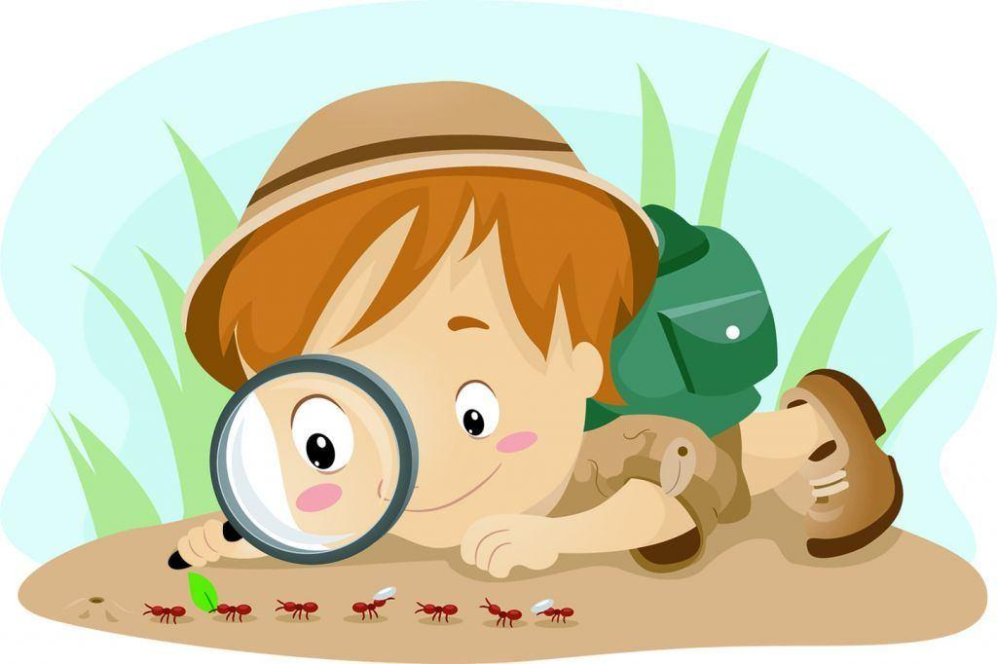

- Прочитай текст и ответь на вопросы.

ЗАПОВЕДНИК

Заповедник - это место, где оберегаются и сохраняются редкие и ценные растения, животные в их естественной среде обитания. Заповедник это природный дом животных. Есть такое место на территории нашей области – Ильменский заповедник. Он был создан более 100 лет назад. На его территории обитают разные животные: олени, косули, зайцы, бобры, кабаны, куницы, лоси, горностаи, ласки, волки, рыси, белки, захаживает бурый медведь. А так же птицы, рептилии, и насекомые.

Вопросы по тексту:
- Для чего нужны заповедники?
- Какие дикие животные живут в Ильменскомзаповеднике?

- Вставь пропущенные гласные буквы:

З _ _ ц , л _ с _ ц _ , л _ г _ ш к _, м _ д в _ д ь.

- Запомни порядок:
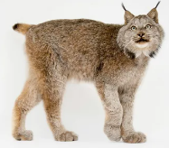 | 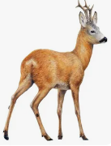 | 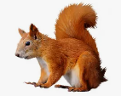 | 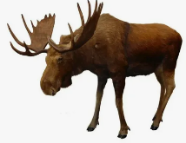 | 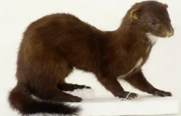

- Отметь верный ряд:

5. Реши примеры. Соедини отпечаток лапы с животным.

(36 – 20) + 10 = __ | 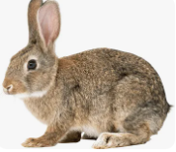  18
13 – (4 + 3) = __ | 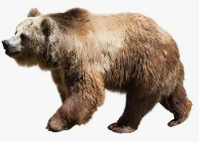  6
6 + (69 – 9) = __ | 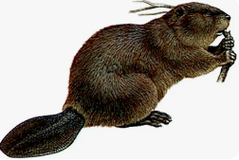  66
29 + 1 + 6 = __ | 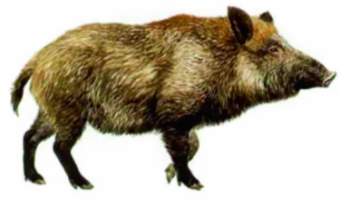  26  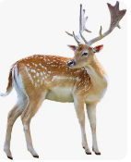
40 +8 – 30 =___ | 36  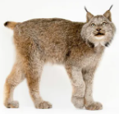
18 – 9 + 3 – 4 + 7 – 6 =___  30 + 5 – 30 + 7 – 2 + 90 =___ | 100  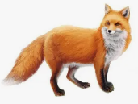  9

6. Найди и зачеркни названия диких животных

М | Е | Д | В | Е | Д | Ь | У | Ш | И
Ё | Ж | И | Б | Е | Л | К | А | П | А
Д | В | Е | Р | И | О | Л | О | С | Ь
Б | О | Б | Р | Г | Д | И | Л | О | С
О | Л | К | Ы | Л | К | С | Е | Л | О
Р | К | О | С | А | А | И | Н | Н | Б
Т | Ю | Л | Ь | К | П | Ц | Ь | Ц | А
К | У | Н | И | Ц | А | А | Н | Е | К
В | Е | Н | И | К | О | Ш | К | А | А
Ц | К | О | Р | О | В | А | В | Т | О
А | Р | Б | У | З | З | А | Я | Ц | Э

